**Consulta: Arquitectura de computadores**

**Tema: Intel QPI.**

**Nombre: Fernando Eliceo Huilca Villagómez**

**Carrera: Ingeniería de Software**

**Grupo: GR2SW**

**Fecha: 15 / 07 / 2024**

Contenido:

¿Qué es Intel QPI? 2

Características principales de QPI: 2

Ventajas de QPI sobre FSB: 2

Aplicaciones de QPI: 3

¿Qué es una arquitectura NUMA? 3

Bibliografía: 3

Imágenes:

Ilustración 1 Ilustración de conexión entre los componentes y el Intel QPI 2

Ilustración 2 Especificaciones del Intel QPI 3

# ¿Qué es Intel QPI?

El Intel QuickPath Interconnect (QPI) es una tecnología de interconexión desarrollada por Intel desarrollado por Intel para competir con Hypert Transport permitiendo una comunicación rápida y eficiente entre los componentes del sistema, como la CPU y el chipset. Fue introducida con la microarquitectura Nehalem de Intel y representa un avance significativo en comparación con el bus frontal (FSB) utilizado en arquitecturas anteriores.

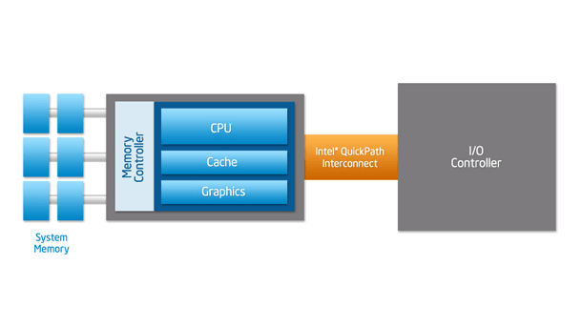

Ilustración 1 Ilustración de conexión entre los componentes y el Intel QPI

# Características principales de QPI:

1. Alta velocidad: QPI puede ofrecer velocidades de transferencia de datos muy altas, lo que es esencial para aplicaciones de alto rendimiento y servidores.
2. Baja latencia: QPI reduce la latencia de comunicación entre la CPU y otros componentes, mejorando el rendimiento general del sistema.
3. Ancho de banda escalable: QPI puede escalar su ancho de banda para satisfacer las demandas de diferentes configuraciones de sistema.
4. Arquitectura punto a punto: A diferencia del bus frontal (FSB), que es una arquitectura compartida, QPI utiliza una arquitectura punto a punto. Esto significa que cada componente tiene un enlace directo con otros componentes, lo que mejora la eficiencia y el rendimiento.

# Ventajas de QPI sobre FSB:

1. Mayor ancho de banda: QPI ofrece un ancho de banda mucho mayor en comparación con el bus frontal, lo que permite una transferencia de datos más rápida y eficiente.
2. Reducción de cuellos de botella: Al eliminar la arquitectura compartida del FSB y adoptar una arquitectura punto a punto, QPI reduce los cuellos de botella y mejora el rendimiento del sistema.
3. Mejor escalabilidad: QPI es más escalable que FSB, lo que permite a Intel diseñar sistemas con múltiples procesadores y núcleos sin sacrificar el rendimiento.

# Aplicaciones de QPI:

QPI se utiliza principalmente en sistemas de alto rendimiento, como servidores, estaciones de trabajo y sistemas de computación de alto rendimiento (HPC). También es común en plataformas de procesadores Intel Xeon, que están diseñadas para entornos empresariales y centros de datos.

La arquitectura QuickPath Architecture asume que el procesador tiene un controlador de memoria integrado, obligando así a los multiprocesadores a usar una arquitectura NUMA.

# ¿Qué es una arquitectura NUMA?

La arquitectura NUMA (Non-Uniform Memory Access) es un diseño de sistema de memoria utilizado en sistemas multiprocesador donde la latencia de acceso a la memoria puede variar dependiendo de la ubicación de la memoria en relación con el procesador que realiza la solicitud de acceso.

En una arquitectura NUMA, el sistema está dividido en nodos, y cada nodo contiene uno o más procesadores y una porción de la memoria del sistema. Los procesadores pueden acceder a la memoria local (dentro del mismo nodo) más rápidamente que a la memoria remota (en otros nodos).

Cada QPI comprime 2 conexiones punto a punto de 20-bit, una para cada dirección, para un total de 42 señales. Cada señal es un par diferencial, formando así un número de 84.

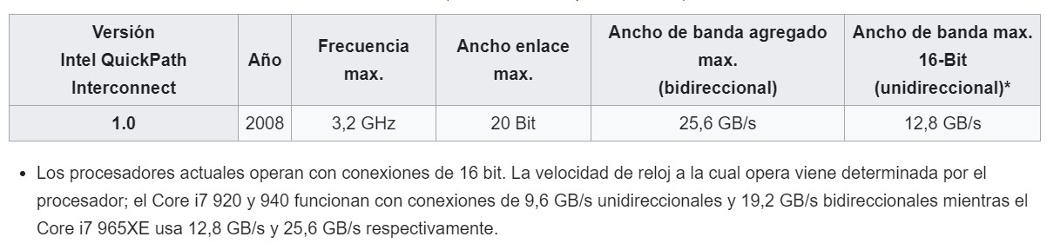

Ilustración 2 Especificaciones del Intel QPI

# Bibliografía:

[1] C. Oviedo, "Definición de NUMA," 2002. [Online]. Available: https://users.dcc.uchile.cl/~rbaeza/cursos/proyarq/choviedo/numa_definicion.html. [Accessed: Jul. 15, 2024].

[2] "Intel QuickPath Interconnect," Wikipedia, 2024. [Online]. Available: https://es.wikipedia.org/wiki/Intel_QuickPath_Interconnect. [Accessed: Jul. 15, 2024].

[3] "Intel® QuickPath Interconnect (Intel® QPI) Technology," Intel, 2024. [Online]. Available: https://www.intel.la/content/www/xl/es/io/quickpath-technology/quickpath-technology-general.html. [Accessed: Jul. 15, 2024].